ПОСТ-РЕЛИЗ
О проведении первенства Сургутского района по лыжным гонкам среди юношей и девушек 1995-2003 г.р. «Весенняя гонка»

10 марта 2013г. в г.п.Белый Яр проводилось первенство Сургутского района по лыжным гонкам среди юношей и девушек 1995-2003 г.р., «Весенняя гонка». В соревнованиях принимали участия спортсмены из г.п.Лянтора, с.п.Солнечного, г.п.Барсово, г.п.Белый Яра, с.п.Лямина.
Всего в соревнованиях принимали 76 спортсменов.
Соревнования проводились в личном зачете среди юношей и девушек 1995-1996г.р., 1997-1998г.р., 1999-2000г.р., 2001г.р. и младше. Гонка проводилась классическим стилем для юношей и девушек 2001-2002 г.р.
Гонка скиатлон (классический стиль + коньковым стиль) проводилась для возрастных групп 1995-1996г.р., 1997-1998г.р., 1999-2000 г.р.

Призеры соревнований

Мальчики 2001г.р. и мл., дистанция 1 км.
1 место Реутов Вадим (тренер-преподаватель Турулин М.В. из г.п.Белый Яр)
2 место Ершов Иван (тренер-преподаватель Турулин М.В. из г.п.Белый Яр)
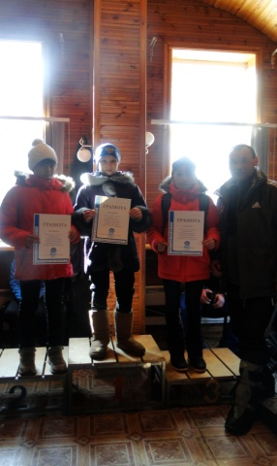
Девочки 2001г.р. и мл., дистанция 1 км.
1 место Богданова Анна (тренер-преподаватель Черепанова С.В., из г.п.Лянтор)
2 место Калимуллина Айгуль (тренер-преподаватель Черепанова С.В., из г.п.Лянтор)
3 место Метелева Валерия (тренер-преподаватель Кузнецов Н.З из г.п.Лянтор)

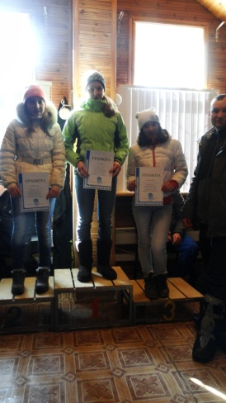
Девушки 1999-2000г.р., дистанция 1,2+1,2 км.
1 место Попадыч Мария (тренер-преподаватель Черепанова С.В., из г.п.Лянтор)
2 место Минсултанова Лилия (тренер-преподаватель Черепанова С.В., из г.п.Лянтор)
3 место Валиуллина Гульназ (тренер-преподаватель Кузнецов Н.З из г.п.Лянтор)

Юноши 1999-2000г г.р., дистанция 1,2+1,2 км.
1 место Савин Данил (тренер-преподаватель Айдаров И.Е., из г.п.Барсово)
2 место Ибрагимов Кутдбиддин (тренер-преподаватель Юровских С.С. из г.п.Белый Яр)
3 место Меньшиков Константин (тренер-преподаватель Ушаков А.А., из г.п.Барсово)

Юноши 1997-1998 г.р., дистанция 2,5+2,5 км
1 место Щепетинников Максим (тренер-преподаватель Айдаров И.Е., из г.п.Барсово)
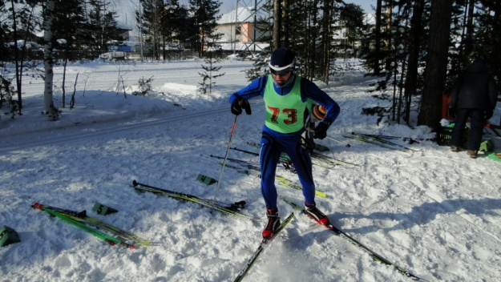
2 место Панычев Алексей (тренер-преподаватель Назаров А.В., из г.п.Лянтор) На фото
3 место Моисеев Эдуард (тренер-преподаватель Назаров А.В., из г.п.Лянтор)

Девушки 1997-1998 г.р., дистанция 1,2+1,2 км
1 место Ченгаева Дарья (тренер-преподаватель Ушаков А.А., из г.п.Барсово)
2 место Гайдвшова Ксения (тренер-преподаватель Турулин М.В. из г.п.Белый Яр)

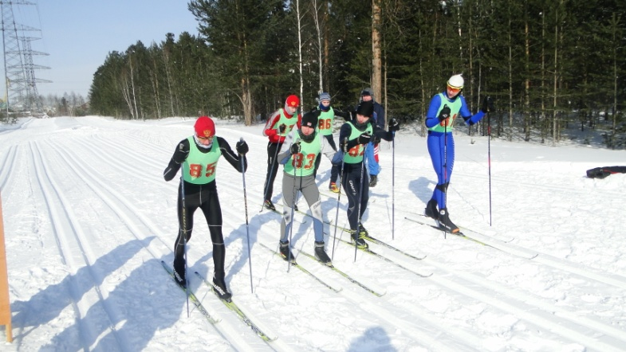
Юноши 1995-1996 г.р., дистанция 3,3+3,3 км
1 место Спицин Иван (тренер-преподаватель Ушаков А.А. из г.п.Барсово)
2 место Гнилозубов Михаил (тренер-преподаватель Айдаров И.Е., из г.п.Барсово)
3 место Губайдуллин Данис (тренер-преподаватель Турулин М.В. из г.п.Белый Яр)

